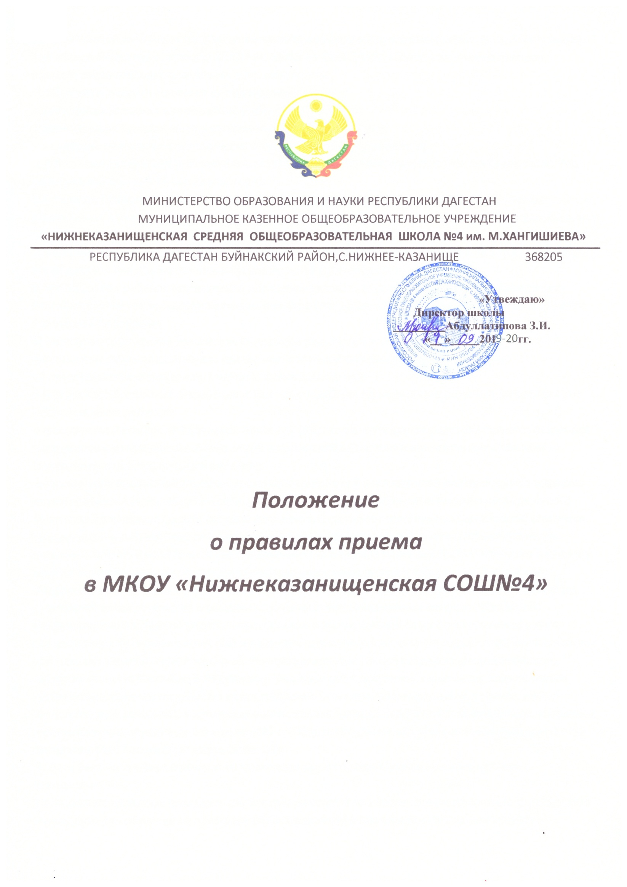

1.1 Дополнительных мерах по обеспечению прав и защиты интересов несовершеннолетних граждан Российской Федерации , приказом МОН РФ №107 от 15.02.2012г. «О порядке приема граждан в общеобразовательные учреждения» и Уставом школы.

**1.2 В первую очередь приему в школу подлежат:**

- дети, проживающие в микрорайоне школы;

- дети, старшие братья и сестры которых учатся в данной школе;

- желающие обучаться по программам, отсутствующим в других школах.

1.3 В приеме детей в школу может быть отказано только по причине отсутствия свободных мест (т.е. наполняемости класса более 25 учащихся).

1.4. Родители (законные представители) обучающихся имеют право выбора формы получения образования, но не могут настаивать на реализации образовательных программ, услуг, форм получения образования, не включенных в Устав школы.

2. Наличие. гражданства Российской Федерации у ребенка, не достигшего возраста 14 лет, по выбору его родителей или других законных представителей удостоверяется:

а) имеющимся у ребенка заграничным, дипломатическим или служебным паспортом гражданина Российской Федерации, удостоверяющим личность гражданина Российской Федерации за пределами Российской Федерации;

б) паспортом гражданина Российской Федерации родителя, в том числе заграничным, дипломатическим или служебным паспортом, в который внесены сведения о ребенке;

в) свидетельством о рождении, в которое внесены сведения:

о гражданстве Российской Федерации обоих родителей или единственного родителя (независимо от места рождения ребенка);

о гражданстве Российской Федерации одного из родителей, если другой родитель является лицом без гражданства или признан безвестно отсутствующим либо если место его нахождения неизвестно (независимо от места рождения ребенка);

о гражданстве Российской Федерации одного из родителей и гражданстве иностранного государства другого родителя (если свидетельство о рождении выдано на территории Российской Федерации);

г) отметкой о переводе на русский язык документа, выданного компетентным органом иностранного государства в удостоверение акта регистрации рождения ребенка, проставленной федеральным органом исполнительной власти, уполномоченным на осуществление функций по контролю и надзору в сфере миграции, или его территориальным органом, консульским учреждением Российской Федерации или консульским отделом дипломатического представительства Российской Федерации;

д) отметкой на свидетельстве о рождении, выданном уполномоченным органом Российской Федерации, проставленной федеральным органом исполнительной власти, уполномоченным на осуществление функций по контролю и надзору в сфере миграции, или его территориальным органом, консульским учреждением Российской Федерации или консульским отделом дипломатического представительства Российской Федерации; е) вкладышем к документу, выданному компетентным органом иностранного государства в удостоверение акта регистрации рождения ребенка, либо к свидетельству о рождении, подтверждающим наличие гражданства Российской Федерации, выданным в установленном порядке до 6 февраля 2007 г. (Об удостоверении наличия у ребенка гражданства РФ см. приказ ФМС России от 19 марта 2008г. N64)

3. Дети беженцев и вынужденных переселенцев имеют право обучаться в школе наравне с гражданами РФ

3.1. Прием иностранных граждан и лиц без гражданства, в том числе соотечественников за рубежом, в учреждения для обучения по основным общеобразовательным программам за счет средств соответствующего бюджета бюджетной системы Российской Федерации осуществляется в соответствии с настоящим Порядком и международными договорами Российской Федерации.

3.2. Правила приема граждан в учреждения определяются учреждением самостоятельно в соответствии с законодательством Российской Федерации.

3.3. Правила приема граждан в муниципальные учреждения для обучения по основным общеобразовательным программам должны обеспечивать прием в указанные образовательные учреждения граждан, которые проживают на территории муниципального района, городского округа, закрепленной соответствующими органами местного самоуправления за конкретным муниципальным учреждением (далее - закрепленная территория), и имеющих право на получение общего образования (далее - закрепленные лица) . Для закрепленных лиц, не достигших четырнадцати лет или находящихся под опекой, местом жительства признается место жительства их законных представителей - родителей, усыновителей или опекунов (пункт 2 статьи 20 Гражданского кодекса Российской Федерации (Собрание законодательства Российской Федерации, 1994, N 32, ст. 3301)). При раздельном проживании родителей место жительства закрепленных лиц устанавливается соглашением родителей, при отсутствии соглашения спор между родителями разрешается судом (пункт 3 статьи 65 Семейного кодекса Российской Федерации (Собрание законодательства Российской Федерации, 1996, N 1, ст. 16; 2011, N 19, ст. 2715)).

Регистрация по месту жительства закрепленных лиц, не достигших четырнадцати лет и проживающих вместе с родителями (усыновителями, опекунами), осуществляется с выдачей свидетельства о регистрации по месту Федерации с регистрационного учета по месту пребывания и по месту жительства в пределах Российской Федерации

3.4. Закрепленным лицам может быть отказано в приеме только по причине отсутствия свободных мест в учреждении Пункт 46 Типового положения об общеобразовательном учреждении, утвержденного постановлением Правительства Российской Федерации от 19 марта 2001 г. N 196 (Собрание законодательства Российской Федерации, 2001, N 13, ст. 1252; 2007, N 31, ст. 4082).

В случае отказа в предоставлении места в учреждении родители (законные представители) для решения вопроса об устройстве ребенка в другое учреждение обращаются в органы местного самоуправления в сфере образования соответствующего муниципального района, городского округа.

4. Прием закрепленных лиц в учреждения всех видов осуществляется без вступительных испытаний (процедур отбора).

4.1. Зачисление учащихся в школу оформляется приказом директора.

4.2...Прием граждан в учреждение осуществляется по личному заявлению родителей (законных представителей) ребенка при предъявлении документа, удостоверяющего личность. Учреждение может осуществлять прием указанных заявлений в форме электронного документа с использованием информационно-телекоммуникационных сетей общего пользования. В заявлении родителями (законными представителями) ребенка указываются следующие сведения о ребенке:

а) фамилия, имя, отчество (последнее - при наличии);

б) дата и место рождения;

в) фамилия, имя, отчество (последнее - при наличии) родителей (законных представителей) ребенка.

Родители (законные представители) ребенка предъявляют оригинал и ксерокопию свидетельства о рождении ребенка, оригинал и ксерокопию свидетельства о регистрации ребенка по месту жительства на закрепленной территории. Родители (законные представители) ребенка, являющегося иностранным гражданином или лицом без гражданства, дополнительно предъявляют заверенные в установленном порядке копии документа, подтверждающего родство заявителя (или законность представления прав обучающегося), и документа, подтверждающего право заявителя на пребывание в Российской Федерации. Родители (законные представители) детей имеют право по своему усмотрению представлять другие документы, в том числе медицинское заключение о состоянии здоровья ребенка.

5. При приеме в первый класс в течение учебного года или во второй и последующий классы родители (законные представители) обучающегося дополнительно представляют личное дело обучающегося, выданное учреждением, в котором он обучался ранее. При приеме в учреждение на ступень среднего (полного) общего образования родители (законные представители) обучающегося дополнительно представляют выданный ему документ государственного образца об основном общем образовании.

6. Требование предоставления других документов в качестве основания для приема детей в учреждение не допускается.

7. Прием заявлений в первый класс ОУ для закрепленных лиц начинается не позднее 10 марта и завершается не позднее 31 июля текущего года. Для детей, не зарегистрированных на закрепленной территории, прием заявлений в первый класс начинается с 1 августа текущего года до момента заполнения свободных мест, но не позднее 5 сентября текущего года. Приказ о зачислении в первый класс издается не ранее 1 августа текущего года. Учреждения, закончившие прием в первый класс всех детей, зарегистрированных на закрепленной территории, вправе осуществлять прием детей, не зарегистрированных на закрепленной территории, ранее 1 августа.

8. При приеме на свободные места граждан, не зарегистрированных на закрепленной территории, преимущественным правом обладают граждане, имеющие право на первоочередное предоставление места в учреждении в соответствии с законодательством Российской Федерации и нормативными правовыми актами субъектов Российской Федерации.

9. Дети, зачисленные в учреждения, реализующие основные общеобразовательные программы дошкольного, начального общего, основного общего и среднего (полного) общего образования, для освоения программы дошкольного образования продолжают обучение на ступени начального общего образования в том же учреждении.

10. Факт ознакомления родителей (законных представителей) ребенка, в том числе через информационные системы общего пользования, с лицензией на осуществление образовательной деятельности, свидетельством о государственной аккредитации учреждения, уставом учреждения, образовательной программой и другими документами, регламентирующими организацию образовательного процесса, фиксируется в заявлении о приеме и заверяется личной подписью родителей (законных представителей) ребенка. Подписью родителей (законных представителей) обучающегося фиксируется также согласие на обработку их персональных данных и персональных данных ребенка в порядке, установленном законодательством Российской Федерации . Статья 9 Федерального закона от 27 июля 2006 г. N 152-ФЗ "О персональных данных".

11.Прием заявлений в 10 класс ОУ проводится с 20 июня по 31.августа текущего года.

12. Документы, представленные родителями (законными представителями) детей, регистрируются в журнале приема заявлений. После регистрации заявления родителям (законным представителям) детей выдается расписка в получении документов, содержащая информацию о регистрационном номере заявления о приеме ребенка в учреждение, о перечне представленных документов. Расписка заверяется подписью должностного лица учреждения, ответственного за прием документов, и печатью учреждения.

13. Приказы о комплектовании 1-х и 10-х классов издаются не позднее 1 сентября и размещаются на информационном стенде в день их издания.

14. На каждого ребенка, зачисленного в учреждение, заводится личное дело, в котором хранятся все сданные при приеме и иные документы.